LAPORAN PRAKTIKUM
Pengembangan Aplikasi Web II
RESTful API Data Kamar Kos dengan Node.js dan Express.js
Disusun oleh:
Nama : Agus Firman
NIM : 2428240144
Kelas : SI 5C
PROGRAM STUDI SISTEM INFORMASI
UNIVERSITAS MULTI DATA PALEMBANG
TAHUN AKADEMIK 2026/2027

Identitas Praktikum
Nama Mahasiswa | Agus Firman
NPM / NIM | 2428240144
Kelas | SI 5C
Pertemuan Ke- | 4
Topik / Judul Praktikum | RESTful API Data Kamar Kos dengan Node.js dan Express.js
Tanggal Pelaksanaan | 26
Dosen Pengampu | Nur Rachmat, M.Kom.

I. Tujuan Praktikum
1. Mahasiswa mampu memahami konsep RESTful API dan penerapannya dalam pengelolaan data menggunakan HTTP method GET, POST, PUT, dan DELETE.
2. Mahasiswa mampu membangun endpoint CRUD (Create, Read, Update, Delete) untuk resource Kamar Kos menggunakan Node.js dan Express.js dengan penyimpanan data in-memory.
3. Mahasiswa mampu melakukan pengujian endpoint API menggunakan HTTP request serta menganalisis response JSON dan HTTP status code yang dihasilkan.

II. Dasar Teori
Node.js merupakan runtime environment yang memungkinkan kode JavaScript dijalankan di luar browser, salah satunya untuk membangun aplikasi server-side seperti REST API. Sifatnya yang non-blocking dan berbasis event membuat Node.js banyak digunakan untuk membangun backend API yang ringan, termasuk pada praktikum ini.
Express.js adalah framework berbasis Node.js yang menyederhanakan pembuatan server dan routing HTTP. Pada project Kamar Kos, Express.js digunakan untuk mendefinisikan seluruh endpoint (route) beserta method HTTP-nya, mulai dari menampilkan data, menambah, mengubah, hingga menghapus data kamar kos.
RESTful API adalah gaya arsitektur untuk membangun layanan web yang memanfaatkan HTTP method secara konsisten untuk merepresentasikan operasi terhadap suatu resource. Pada praktikum ini, resource yang dikelola adalah data “kamar kos” yang diakses melalui endpoint /boarding-rooms.
HTTP Method menunjukkan jenis operasi yang dilakukan terhadap resource. Method GET digunakan untuk mengambil data, POST untuk menambahkan data baru, PUT untuk memperbarui data yang sudah ada, dan DELETE untuk menghapus data. Keempat method ini diterapkan pada endpoint /boarding-rooms dalam project ini untuk operasi CRUD (Create, Read, Update, Delete) terhadap data kamar kos.
JSON (JavaScript Object Notation) adalah format pertukaran data berbasis teks yang ringan dan mudah dibaca, baik oleh manusia maupun mesin. Pada project ini, seluruh data kamar kos direpresentasikan dan dipertukarkan dalam format JSON, baik saat dikirim melalui request body (POST/PUT) maupun saat dikembalikan sebagai response.
Endpoint adalah alamat (URL) tertentu pada server yang dapat diakses klien untuk melakukan suatu operasi. Contoh endpoint pada project ini antara lain GET /boarding-rooms untuk menampilkan seluruh data, dan GET /boarding-rooms/:id untuk menampilkan detail satu data kamar berdasarkan ID.
Request adalah permintaan yang dikirim klien ke server, sedangkan Response adalah data atau pesan yang dikembalikan server sebagai hasil dari permintaan tersebut. Pada praktikum ini, response ditampilkan dalam format JSON dan untuk operasi tulis (POST/PUT/DELETE) response disusun dengan struktur yang konsisten berupa field status, message, dan data.
HTTP Status Code adalah kode tiga digit yang menunjukkan hasil dari suatu request. Beberapa status code yang digunakan pada project ini adalah 200 (OK) untuk permintaan yang berhasil, 201 (Created) ketika data baru berhasil ditambahkan, 400 (Bad Request) ketika data yang dikirim tidak valid, dan 404 (Not Found) ketika data atau endpoint yang diminta tidak ditemukan.
Middleware express.json() adalah fungsi bawaan Express.js yang bertugas membaca (parsing) body request berformat JSON dan mengubahnya menjadi objek JavaScript yang dapat diakses melalui req.body. Middleware ini diperlukan agar server dapat membaca data yang dikirim klien pada endpoint POST dan PUT.
In-memory data berarti data disimpan sementara di dalam variabel (array) selama aplikasi berjalan, tanpa menggunakan database eksternal. Pada project ini, data kamar kos disimpan dalam sebuah array di dalam app.js, sehingga seluruh perubahan data (tambah, ubah, hapus) hanya bersifat sementara dan akan hilang saat server dihentikan atau di-restart.

III. Alat dan Bahan
No. | Nama Alat / Software | Versi / Keterangan
1 | Node.js | Node.js ≥ 22
2 | Visual Studio Code | 1.138.0
3 | Express.js | ^5.1.0
4 | Nodemon | ^3.1.10
5 | Postman | 12.29.1
6 | Git & GitHub | 3.6.6

IV. Langkah Kerja
1. Menyiapkan folder project dan menginisialisasi npm sehingga terbentuk package.json dengan nama tugas1-restful-agus-firman.
2. Menginstal dependency Express.js (^5.1.0) sebagai dependencies utama, serta Nodemon (^3.1.10) sebagai devDependencies untuk mempermudah proses development.
3. Membuat file app.js sebagai entry point aplikasi, sesuai dengan konfigurasi "main": "app.js" pada package.json.
4. Menyiapkan data awal kamar kos dalam bentuk array in-memory (tiga data awal dengan id 1, 2, dan 3) dengan field id, nomorKamar, tipe, hargaPerBulan, fasilitas, dan tersedia.
5. Menambahkan middleware express.json() agar server dapat membaca body request berformat JSON pada endpoint POST dan PUT.
6. Membuat endpoint GET / yang menampilkan identitas mahasiswa beserta daftar endpoint API yang tersedia.
7. Membuat endpoint GET /boarding-rooms untuk menampilkan seluruh data kamar kos yang tersimpan.
8. Menambahkan dukungan filter pada endpoint GET /boarding-rooms melalui query parameter tipe (req.query.tipe), misalnya /boarding-rooms?tipe=putri.
9. Membuat endpoint GET /boarding-rooms/:id untuk menampilkan detail satu kamar berdasarkan id, termasuk penanganan response 404 apabila data tidak ditemukan.
10. Membuat endpoint POST /boarding-rooms beserta validasi field wajib (nomorKamar, tipe, hargaPerBulan) dan pembuatan id baru secara otomatis.
11. Membuat endpoint PUT /boarding-rooms/:id untuk memperbarui data kamar berdasarkan id, dengan validasi field wajib yang sama seperti pada POST.
12. Membuat endpoint DELETE /boarding-rooms/:id untuk menghapus data kamar berdasarkan id.
13. Menyusun format response yang konsisten (berisi status, message, dan data) untuk operasi tulis dan penanganan error, serta memastikan endpoint yang tidak terdaftar mengembalikan response 404 dalam format JSON.
14. Menjalankan server secara lokal melalui perintah npm run dev (menggunakan Nodemon) pada alamat http://localhost:3000, dengan app.js mengekspor instance Express agar dapat dijalankan sebagai fungsi serverless di Vercel.
15. Melakukan pengujian endpoint menggunakan Postman/Thunder Client mengikuti sepuluh skenario pengujian pada TESTING.md, kemudian menyiapkan repository di GitHub. [ISI: proses deployment ke Vercel apabila sudah dilakukan]

V. Hasil dan Pembahasan
Bagian ini membahas hasil implementasi setiap endpoint pada RESTful API Kamar Kos berdasarkan kode dan dokumentasi yang terdapat pada repository GitHub project (README.md dan TESTING.md). Contoh request dan response yang ditampilkan bersumber dari dokumentasi pengujian (TESTING.md) pada repository; status aktual hasil pengujian tetap harus diisi mahasiswa sendiri setelah pengujian nyata dilakukan (lihat subbab 5.10).
5.1 Halaman / Endpoint Utama (GET /)
Endpoint GET / menampilkan identitas mahasiswa beserta daftar endpoint API yang tersedia pada aplikasi. Endpoint ini digunakan sebagai halaman informasi awal ketika API diakses melalui browser atau HTTP client.
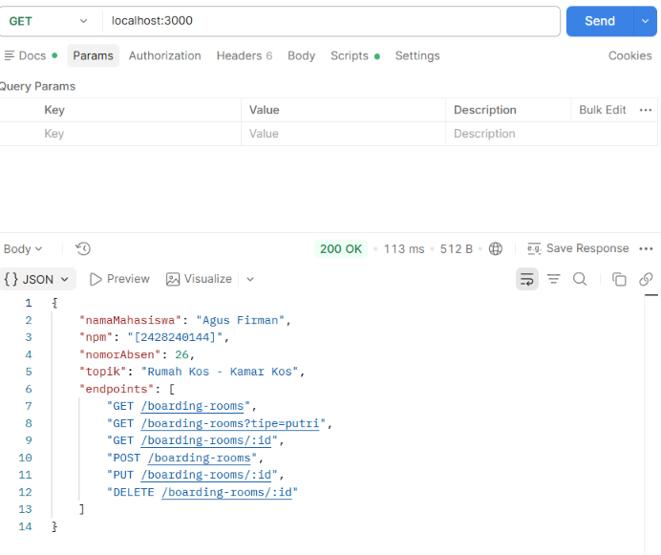
Gambar 1. Hasil pengujian endpoint GET /
5.2 GET Semua Data Kamar (GET /boarding-rooms)
Endpoint ini mengembalikan seluruh data kamar kos yang tersimpan dalam array in-memory, dalam bentuk array JSON. Berdasarkan TESTING.md, response yang diharapkan berstatus 200 OK dengan contoh data sebagai berikut:
[
{ "id": 1, "nomorKamar": "A-01", "tipe": "putra", "hargaPerBulan": 850000, "fasilitas": ["WiFi", "lemari", "kipas angin"], "tersedia": true },
{ "id": 2, "nomorKamar": "B-03", "tipe": "putri", "hargaPerBulan": 1100000, "fasilitas": ["AC", "kamar mandi dalam", "WiFi"], "tersedia": true },
{ "id": 3, "nomorKamar": "C-02", "tipe": "campur", "hargaPerBulan": 950000, "fasilitas": ["WiFi", "meja belajar"], "tersedia": false }
]
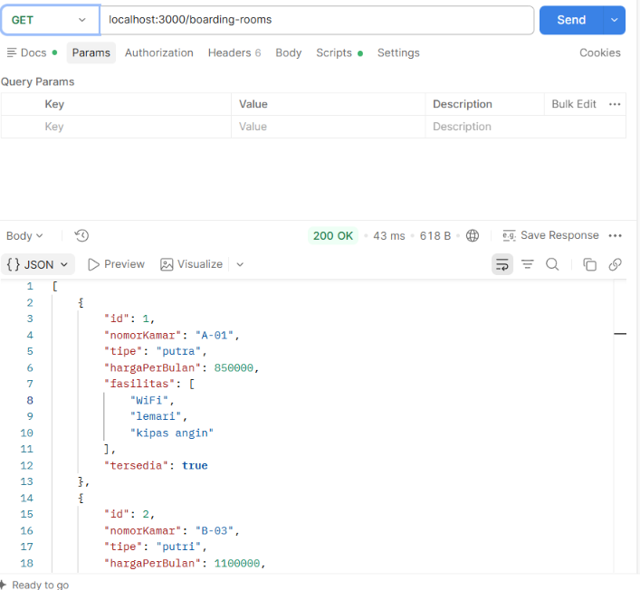
Gambar 2. Hasil pengujian endpoint GET /boarding-rooms
5.3 GET Data Berdasarkan ID (GET /boarding-rooms/:id)
Endpoint ini mencari data kamar berdasarkan parameter id pada URL. Apabila data dengan id tersebut ditemukan, server mengembalikan status 200 OK beserta objek data kamar. Apabila id tidak ditemukan (misalnya id 99), server mengembalikan status 404 Not Found dengan response berformat JSON berikut:
{ "status": "error", "message": "Kamar kos tidak ditemukan.", "data": null }
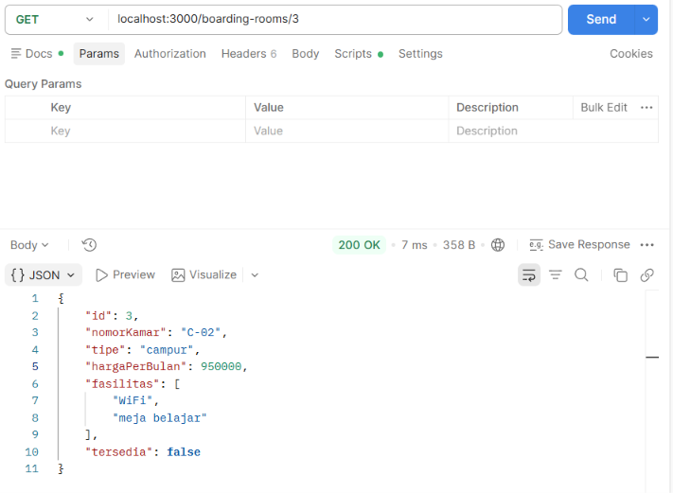
Gambar 3. Hasil pengujian endpoint GET /boarding-rooms/:id (data ditemukan dan tidak ditemukan)
5.4 Filter Kamar Berdasarkan Tipe (GET /boarding-rooms?tipe=putri)
Endpoint GET /boarding-rooms mendukung filter melalui query parameter tipe, yang dibaca melalui req.query.tipe. Ketika parameter tipe disertakan, server hanya mengembalikan data kamar yang tipenya sesuai, misalnya tipe=putri hanya mengembalikan kamar bertipe putri.
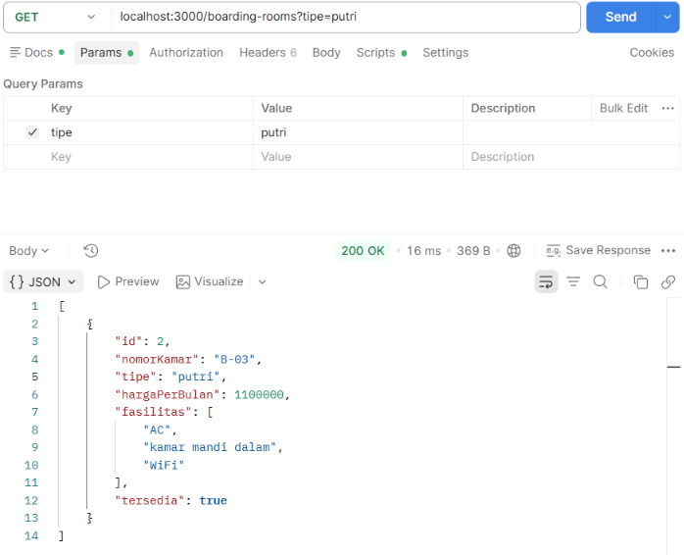
Gambar 4. Hasil pengujian endpoint GET /boarding-rooms?tipe=putri
5.5 POST Tambah Data (POST /boarding-rooms)
Endpoint ini menerima data kamar baru melalui request body berformat JSON. Sebelum data disimpan, server melakukan validasi terhadap field wajib (nomorKamar, tipe, hargaPerBulan). Jika data valid, id baru dibuat secara otomatis, data ditambahkan ke array, dan server mengembalikan status 201 Created. Contoh request body dan response sesuai TESTING.md:
Request body:
{ "nomorKamar": "A-07", "tipe": "putri", "hargaPerBulan": 1100000, "fasilitas": ["AC", "kamar mandi dalam", "WiFi"], "tersedia": true }

Response (201 Created):
{ "status": "success", "message": "Kamar kos berhasil ditambahkan.", "data": { "id": 4, "nomorKamar": "A-07", "tipe": "putri", "hargaPerBulan": 1100000, "fasilitas": ["AC", "kamar mandi dalam", "WiFi"], "tersedia": true } }
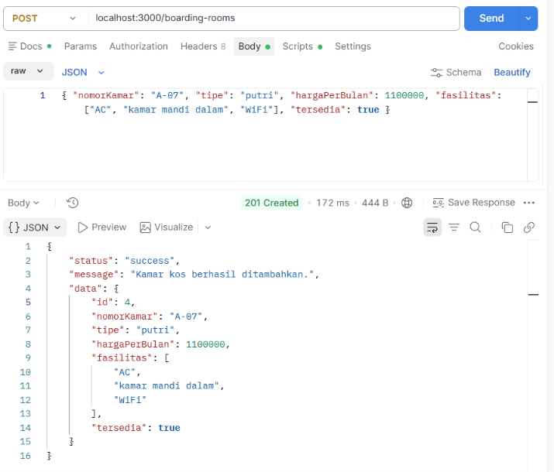
Gambar 5. Hasil pengujian endpoint POST /boarding-rooms dengan data valid
5.6 Validasi POST (Data Tidak Valid)
Server memvalidasi bahwa nomorKamar tidak boleh kosong, tipe harus berupa salah satu dari putra, putri, atau campur, dan hargaPerBulan harus berupa angka lebih dari 0. Apabila salah satu ketentuan tidak terpenuhi, server mengembalikan status 400 Bad Request. Contoh berdasarkan TESTING.md:
Request body:
{ "nomorKamar": "", "tipe": "lain", "hargaPerBulan": "murah" }

Response (400 Bad Request):
{ "status": "error", "message": "nomorKamar wajib berupa string yang tidak kosong. tipe wajib diisi dengan salah satu nilai: putra, putri, atau campur. hargaPerBulan wajib berupa angka lebih dari 0.", "data": null }
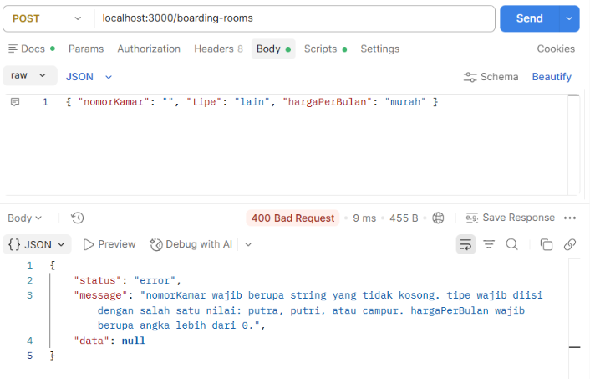
Gambar 6. Hasil pengujian validasi POST dengan data tidak valid
5.7 PUT Update Data (PUT /boarding-rooms/:id)
Endpoint ini memperbarui data kamar berdasarkan id yang dituju. Sama seperti POST, field wajib (nomorKamar, tipe, hargaPerBulan) harus valid. Jika id ditemukan dan data valid, server mengembalikan status 200 OK beserta data yang telah diperbarui; jika id tidak ditemukan, server mengembalikan status 404 Not Found.
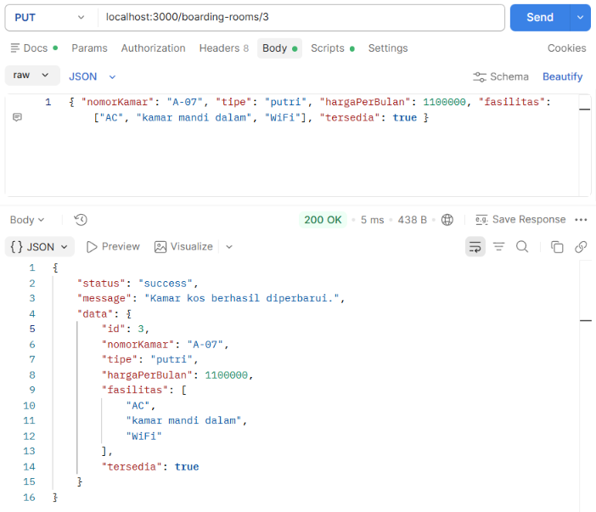
Gambar 7. Hasil pengujian endpoint PUT /boarding-rooms/:id
5.8 DELETE Data (DELETE /boarding-rooms/:id)
Endpoint ini menghapus data kamar dari array in-memory berdasarkan id. Jika data ditemukan dan berhasil dihapus, server mengembalikan status 200 OK beserta data kamar yang dihapus; jika id tidak ditemukan, server mengembalikan status 404 Not Found.
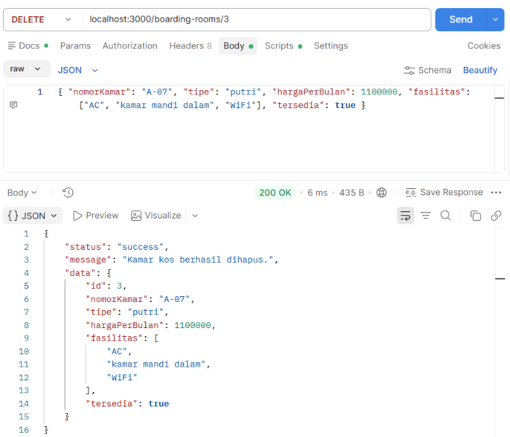
Gambar 8. Hasil pengujian endpoint DELETE /boarding-rooms/:id
5.9 Pengujian Error 404
Selain pada operasi berdasarkan id yang tidak ditemukan, server juga mengembalikan response 404 berformat JSON ketika endpoint yang diakses tidak terdaftar pada aplikasi (misalnya salah mengetik alamat URL).
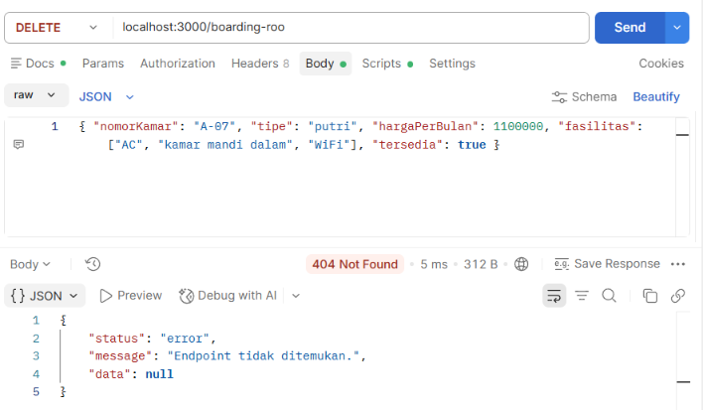
Gambar 9. Hasil pengujian error 404 (data/endpoint tidak ditemukan)
5.10 Tabel Hasil Pengujian
Sepuluh skenario pengujian berikut disusun berdasarkan dokumentasi TESTING.md pada repository. Kolom "Status Diharapkan" diisi sesuai spesifikasi pada TESTING.md, sedangkan kolom "Status Aktual" dan "Hasil" WAJIB diisi berdasarkan pengujian nyata yang dilakukan sendiri menggunakan Postman/Thunder Client, bukan disalin begitu saja dari dokumentasi.
No. | Skenario | Method & Endpoint | Status Diharapkan | Status Aktual | Hasil
1 | GET semua kamar | GET /boarding-rooms | 200 | [ISI SETELAH TESTING] | [ISI SETELAH TESTING]
2 | GET kamar ID 1 | GET /boarding-rooms/1 | 200 | [ISI SETELAH TESTING] | [ISI SETELAH TESTING]
3 | GET ID yang tidak ada (99) | GET /boarding-rooms/99 | 404 | [ISI SETELAH TESTING] | [ISI SETELAH TESTING]
4 | GET filter tipe putri | GET /boarding-rooms?tipe=putri | 200 | [ISI SETELAH TESTING] | [ISI SETELAH TESTING]
5 | POST data valid | POST /boarding-rooms | 201 | [ISI SETELAH TESTING] | [ISI SETELAH TESTING]
6 | POST data tidak valid | POST /boarding-rooms | 400 | [ISI SETELAH TESTING] | [ISI SETELAH TESTING]
7 | PUT data ID 1 | PUT /boarding-rooms/1 | 200 | [ISI SETELAH TESTING] | [ISI SETELAH TESTING]
8 | PUT ID yang tidak ada (99) | PUT /boarding-rooms/99 | 404 | [ISI SETELAH TESTING] | [ISI SETELAH TESTING]
9 | DELETE data ID 3 | DELETE /boarding-rooms/3 | 200 | [ISI SETELAH TESTING] | [ISI SETELAH TESTING]
10 | DELETE ID yang tidak ada (99) | DELETE /boarding-rooms/99 | 404 | [ISI SETELAH TESTING] | [ISI SETELAH TESTING]

Berdasarkan spesifikasi pada TESTING.md, kesepuluh skenario di atas seharusnya menghasilkan status HTTP sesuai kolom “Status Diharapkan”. Repository juga memuat draf hasil pengujian lokal (LAPORAN-DRAFT.md) yang mencatat status aktual sama dengan status diharapkan untuk seluruh skenario tersebut. Meskipun demikian, sesuai arahan penulisan laporan ini, status aktual pada tabel di atas sengaja dikosongkan dan harus diisi ulang oleh mahasiswa berdasarkan hasil pengujian nyata (Postman/Thunder Client) sebelum laporan difinalisasi, termasuk pengujian ulang pada URL Vercel setelah proses deployment dilakukan.

VI. Kendala dan Solusi
Belum ada kendala teknis yang terdokumentasi secara eksplisit pada repository GitHub project ini. Tabel berikut disediakan sebagai kerangka; isi berdasarkan kendala yang benar-benar Anda alami selama proses praktikum, bukan kendala yang mengada-ada.
No. | Kendala | Solusi
1 | Server gagal dijalankan karena port 3000 sudah digunakan oleh aplikasi lain, sehingga muncul error "EADDRINUSE" saat menjalankan npm run dev. | Menghentikan proses lain yang memakai port 3000, atau mengganti port yang digunakan aplikasi, lalu menjalankan ulang server dengan npm run dev.
2 | Request POST/PUT pada Postman/Thunder Client mengembalikan error atau req.body bernilai undefined karena header Content-Type: application/json belum disertakan pada request. | Menambahkan header Content-Type: application/json pada setiap request POST dan PUT agar middleware express.json() dapat membaca body dengan benar.
3 | Data yang ditambahkan/diubah melalui POST, PUT, atau DELETE kembali ke kondisi awal setiap kali server di-restart, karena data hanya disimpan dalam array in-memory. | Menyadari bahwa ini adalah batasan yang memang disengaja sesuai ketentuan tugas (tanpa database), sehingga pengujian dilakukan berurutan dari kondisi data awal setiap kali server baru dijalankan, mengikuti urutan skenario pada TESTING.md.
4 | Pesan error validasi muncul saat mengirim tipe kamar di luar putra/putri/campur, atau hargaPerBulan dikirim dalam bentuk teks (string) alih-alih angka. | Memeriksa kembali contoh body pada TESTING.md, memastikan tipe data setiap field sesuai (angka untuk hargaPerBulan, array untuk fasilitas, boolean untuk tersedia), lalu mengulang pengujian.
5 | Setelah beberapa kali pengujian POST dan DELETE dilakukan tidak berurutan, id data baru yang dihasilkan tidak sesuai perkiraan (misalnya bukan id 4 seperti pada contoh di TESTING.md). | Menyadari bahwa id dibuat otomatis berdasarkan urutan penambahan data sejak server terakhir dijalankan (bukan dihitung ulang dari data yang tersisa), sehingga pengujian sebaiknya dilakukan berurutan dari kondisi awal server sesuai skenario di TESTING.md.
6 | Perintah nodemon tidak dikenali (command not found) saat menjalankan npm run dev, karena Nodemon belum terpasang atau node_modules belum ter-install. | Menjalankan npm install terlebih dahulu agar seluruh dependency (termasuk Nodemon sebagai devDependency) terpasang, baru kemudian menjalankan npm run dev.

VII. Kesimpulan
Praktikum ini berhasil menghasilkan sebuah RESTful API untuk resource Kamar Kos menggunakan Node.js dan Express.js, sesuai dengan tujuan praktikum pada bagian I. API yang dibangun menyediakan operasi pengambilan data (GET), pengambilan data dengan filter berdasarkan tipe kamar, penambahan data (POST) beserta validasi, pembaruan data (PUT), dan penghapusan data (DELETE), dengan data disimpan sementara dalam array in-memory tanpa database.
Struktur response yang konsisten (status, message, dan data) serta penanganan status code seperti 200, 201, 400, dan 404 menunjukkan penerapan konsep RESTful API dan HTTP status code yang telah dipelajari. Meskipun demikian, keberhasilan seluruh skenario pengujian belum dapat disimpulkan secara final dalam laporan ini karena status aktual hasil pengujian pada subbab 5.10 masih harus diverifikasi dan diisi sendiri oleh mahasiswa berdasarkan pengujian nyata menggunakan Postman/Thunder Client, termasuk pengujian pada URL deployment Vercel apabila sudah tersedia.

Daftar Pustaka
Fielding, R. T. (2000). Architectural styles and the design of network-based software architectures [Disertasi doktoral, University of California, Irvine]. https://www.ics.uci.edu/~fielding/pubs/dissertation/top.htm
Mozilla Developer Network. (n.d.). HTTP request methods. MDN Web Docs. https://developer.mozilla.org/en-US/docs/Web/HTTP/Methods
Mozilla Developer Network. (n.d.). HTTP response status codes. MDN Web Docs. https://developer.mozilla.org/en-US/docs/Web/HTTP/Status
Node.js Foundation. (n.d.). Node.js documentation. Node.js. https://nodejs.org/en/docs
OpenJS Foundation. (n.d.). Express — Node.js web application framework. https://expressjs.com/

Lampiran
Tautan Repository GitHub:
https://github.com/AgusFirman16/PAW_agus
Tautan Deployment Vercel:

